Workshop Web Server
(TIF330805)

LAPORAN



ACARA 20

ALEXSYS WAHYU SAPUTRA
NIM E41250598

TEKNIK INFORMATIKA KAB. NGANJUK
JURUSAN TEKNOLOGI INFORMASI
POLITEKNIK NEGERI JEMBER
TAHUN 2026

Acara 20 API Authentication dan Error Handling

Prosedur Kerja
Prosedur berikut melengkapi fondasi autentikasi acara 19 dengan class Auth pada Core, aksi login pada AuthController, serta proteksi pada MahasiswaController.

Langkah 1 — Membuat Class Auth pada Lapisan Core
app/core/Auth.php

<?php

namespace App\Core;

use JsonException;
use RuntimeException;

class Auth
{
private const TOKEN_TTL = 3600;

private static function base64url(string $data): string
{
return rtrim(strtr(base64_encode($data), '+/', '-_'), '=');
}

private static function decodeBase64url(string $data): string|false
{
if ($data === '' || !preg_match('/^[A-Za-z0-9_-]+$/D', $data)) {
return false;
}

$remainder = strlen($data) % 4;

if ($remainder === 1) {
return false;
}

$decoded = base64_decode(
strtr($data, '-_', '+/') . str_repeat('=', (4 - $remainder) % 4),
true
);

return $decoded === false ? false : $decoded;
}

private static function secret(): string
{
$secret = getenv('JWT_SECRET');

if ($secret === false || $secret === '') {
$secret = $_ENV['JWT_SECRET'] ?? $_SERVER['JWT_SECRET'] ?? '';
}

if (!is_string($secret) || strlen($secret) < 32) {
throw new RuntimeException('JWT_SECRET must be configured with at least 32 characters.');
}

return $secret;
}

public static function generateToken(array $payload): string
{
try {
$header = self::base64url(json_encode(
['alg' => 'HS256', 'typ' => 'JWT'],
JSON_THROW_ON_ERROR
));
$payload['exp'] = time() + self::TOKEN_TTL;
$payloadEnc = self::base64url(json_encode($payload, JSON_THROW_ON_ERROR));
} catch (JsonException $exception) {
throw new RuntimeException('JWT data could not be encoded.', 0, $exception);
}

$signature = self::base64url(hash_hmac(
'sha256',
"$header.$payloadEnc",
self::secret(),
true
));

return "$header.$payloadEnc.$signature";
}

public static function validateToken(string $token): array|false
{
$parts = explode('.', $token);

if (count($parts) !== 3) {
return false;
}

[$header, $payload, $signature] = $parts;
$headerJson = self::decodeBase64url($header);
$payloadJson = self::decodeBase64url($payload);
$providedSignature = self::decodeBase64url($signature);

if ($headerJson === false || $payloadJson === false || $providedSignature === false) {
return false;
}

try {
$headerData = json_decode($headerJson, true, 512, JSON_THROW_ON_ERROR);
$data = json_decode($payloadJson, true, 512, JSON_THROW_ON_ERROR);
} catch (JsonException) {
return false;
}

if (
!is_array($headerData) ||
($headerData['alg'] ?? null) !== 'HS256' ||
($headerData['typ'] ?? null) !== 'JWT' ||
!is_array($data) ||
!isset($data['exp']) ||
!is_int($data['exp']) ||
$data['exp'] <= time()
) {
return false;
}

$expectedSignature = hash_hmac(
'sha256',
"$header.$payload",
self::secret(),
true
);

if (!hash_equals($expectedSignature, $providedSignature)) {
return false;
}

return $data;
}

public static function requireAuth(): array
{
$headers = function_exists('getallheaders') ? getallheaders() : [];
$authorization = '';

if (is_array($headers)) {
foreach ($headers as $name => $value) {
if (strcasecmp((string) $name, 'Authorization') === 0 && is_string($value)) {
$authorization = $value;
break;
}
}
}

if ($authorization === '') {
$authorization = $_SERVER['HTTP_AUTHORIZATION']
?? $_SERVER['REDIRECT_HTTP_AUTHORIZATION']
?? '';
}

if (!is_string($authorization) || !preg_match('/^Bearer\s+(\S+)$/i', trim($authorization), $matches)) {
Response::json(401, false, 'Token tidak ditemukan');
}

$payload = self::validateToken($matches[1]);

if ($payload === false) {
Response::json(401, false, 'Token tidak valid atau kedaluwarsa');
}

return $payload;
}
}

Langkah 2 — Menambahkan Aksi login() pada AuthController

public function loginApi(): void
{
$contentType = strtolower($_SERVER['CONTENT_TYPE'] ?? '');

if (!preg_match('#^application/json(?:\s*;|$)#', $contentType)) {
Response::json(415, false, 'Content-Type harus application/json');
}

$rawInput = file_get_contents('php://input');

if (!is_string($rawInput)) {
Response::json(400, false, 'Body request tidak dapat dibaca');
}

try {
$data = json_decode($rawInput, false, 512, JSON_THROW_ON_ERROR);
} catch (JsonException) {
Response::json(400, false, 'Format JSON tidak valid');
}

if (!$data instanceof stdClass) {
Response::json(400, false, 'Body request harus berupa object JSON');
}

$username = isset($data->username) && is_string($data->username)
? trim($data->username)
: '';
$password = isset($data->password) && is_string($data->password)
? $data->password
: '';

if ($username === '' || $password === '') {
Response::json(422, false, 'Username dan password wajib diisi');
}

$user = $this->model->findByUsername($username);

if ($user === null || !password_verify($password, $user['password'])) {
Response::json(401, false, 'Username atau password salah');
}

$token = Auth::generateToken([
'id' => (int) $user['id'],
'role' => $user['role'],
]);

Response::json(200, true, 'Login berhasil', [
'token' => $token,
'role' => $user['role'],
]);
}

public function registerForm(): void
{
if (!empty($_SESSION['logged_in'])) {
header('Location: ' . BASE_URL . '/dashboard');
exit;
}

$title = 'Register | SI Akademik';
$content = \VIEW_PATH . '/auth/register.php';
$error = $_SESSION['register_error'] ?? null;
unset($_SESSION['register_error']);
require \VIEW_PATH . '/layouts/main.php';
}

Langkah 3 — Mendaftarkan Resource login pada Router
if ($resource === 'register' || $resource === 'login') {
if ($method !== 'POST') {
header('Allow: POST');
Response::json(405, false, 'Method tidak diizinkan untuk endpoint ini');
}

if ($resource === 'register') {
$controller->register();
return;
}

$controller->loginApi();
return;
}

Langkah 4 — Melindungi Method Controller dengan Auth::requireAuth()
if (in_array($method, ['POST', 'PUT', 'DELETE'], true)) {
Auth::requireAuth();
}

Langkah 5 — Menerapkan Try-Catch pada Lapisan Model
public function create(array $data): bool
{
try {
if ($this->existsByNim($data['nim'])) {
return false;
}

$statement = $this->db->prepare(
'INSERT INTO mahasiswa
(nim, nama, email, prodi_id, angkatan, status)
VALUES
(:nim, :nama, :email, :prodi_id, :angkatan, :status)'
);

$statement->execute([
'nim' => $data['nim'],
'nama' => $data['nama'],
'email' => $data['email'],
'prodi_id' => $data['prodi_id'],
'angkatan' => $data['angkatan'],
'status' => $data['status'],
]);

return true;
} catch (PDOException $exception) {
throw new RuntimeException('Data mahasiswa gagal disimpan.', 0, $exception);
}
}
Langkah 6 — Pengujian Alur Autentikasi
- Login melalui {{base_url}}/login menggunakan akun hasil registrasi acara 19, salin token yang diterima.
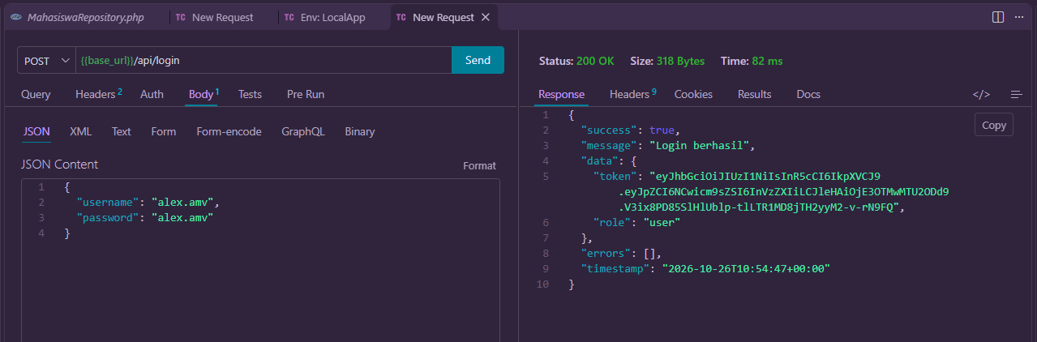
- Tempelkan token pada header Authorization: Bearer saat menguji endpoint POST/PUT/DELETE mahasiswa di Postman.
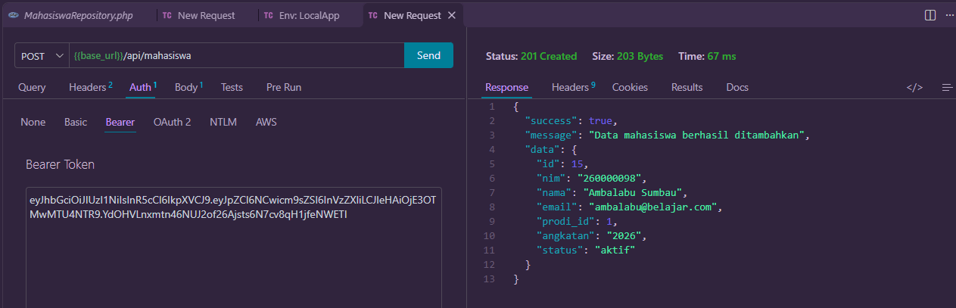
- Uji kondisi gagal: akses endpoint tanpa token (harus 401) dan dengan token yang sengaja diubah (harus 401).
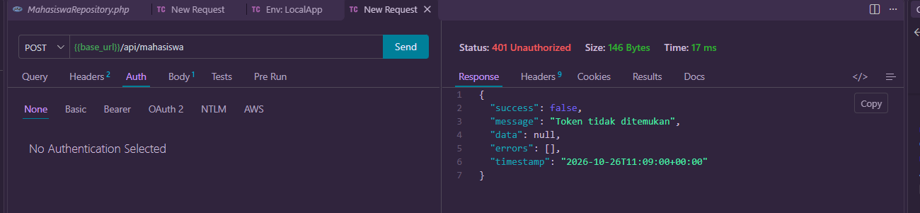
Tugas Praktik Mandiri
- Diskusikan mengapa JWT stateless tidak memiliki proses logout di sisi server tanpa mekanisme tambahan seperti blacklist token, lalu tuliskan kesimpulannya pada laporan??
JWT bersifat stateless sehingga server tidak menyimpan sesi atau status aktif setiap token. Oleh karena itu, logout dengan menghapus token dari client tidak otomatis membatalkan token di server; token tersebut masih dapat digunakan hingga kedaluwarsa jika masih dimiliki pihak lain. Pencabutan token sebelum kedaluwarsa memerlukan mekanisme tambahan, seperti blacklist, yang harus diperiksa pada setiap request dan membutuhkan penyimpanan di server. Pada implementasi ini, masa berlaku JWT adalah satu jam di Auth.php. Jadi, tanpa blacklist atau mekanisme sejenis, token tetap berlaku sampai masa berlakunya habis.

- Perpendek masa berlaku token menjadi 5 menit pada Auth::generateToken() untuk mengamati perilaku token kedaluwarsa saat pengujian.
private const TOKEN_TTL = 300;

